En mémoire de la famille Bloch

Liste des maîtres de l’école Lucien de Hirsch déportés à Auschwitz le 31 juillet 1944

Jean-Pierre Lehman
Mars 2017

Ma grand-mère Berthe Hayem, épouse Lehman, était la cousine germaine de Jeanne et de Fernande Hayem, Elles sont nées toutes les trois à la fin du 19ème siècle, en Lorraine, la première à Rosières aux Salines, les deux sœurs à Verdun ( ).

Elles sont restées très proches durant leur enfance et leur adolescence. Une fois mariées, Berthe et Jeanne ne quitteront plus Nancy. Jeanne a convolé avec Armand Horviller et n’eut pas d’enfants. Mes grands parents élevèrent cinq garçons, Lucien, André, Georges, Paul et Pierre. Fernande, quant à elle, a quitté l’Est pour s’installer à Paris, c’est là qu’elle rencontrera Charles Bloch, avec qui elle aura deux filles, Madeleine et Paulette.

Ces trois familles ont été emportées par la Shoah. Seuls, Berthe, André, Georges et Madeleine ont survécu.

A travers ces quelques lignes je souhaiterais honorer :

- la mémoire des familles Bloch, Hayem, Horviller et Lehman.
- La mémoire de Rosalie, Denise, Tauba, Annna, Esther, Marcelle, Sara, Marie et Syma qui ont accompagné, vers les camps de la mort, les enfants de l’école Lucien de Hirsch.()

__________________
Dans les années 50, mes parents m’emmenaient jouer aux Buttes Chaumont. Très souvent, sur le chemin du retour, nous allions rendre visite à Madeleine, au 70 avenue Secrétan. Je me souviens encore de l’escalier en bois conduisant à l’étage, de l’infirmerie où des élèves, un peu plus âgés que moi, se reposaient, reprenaient des forces. Ils résidaient à l’école. Je sentais qu’ils ne vivaient pas comme moi : leurs parents ne leur rendaient jamais visite ….

André (mon père) et Georges Lehman (mon oncle) qui ont connu les familles Bloch, Hayem et Horviller sont toujours de ce monde. Agés de 93 et 91 ans, ils ont vécu ces sinistres événements : Madeleine et Paulette sont de leur génération ; ils ont joué ensemble, non loin la synagogue, à Nancy.
__________________
Ce travail n’aurait pas pu être conduit à son terme, sans l’appui du cercle de généalogie juive, du Mémorial de la Shoah, et de l’école Lucien de Hirsch.

Que tous soient ici remerciés.
Madame Marianne Picard qui, de 1950 à 1992, fut la dynamique directrice de l’école Lucien de Hirsch, nous rappelle dans l’ouvrage consacré aux 90 ans de l’histoire de l’école () que : « Dans la nuit du 24 juillet 1944, 107 enfants ainsi que leurs maîtres, furent arrêtés à l’école et déportés vers les camps d’extermination nazis. Aucun enfant n’en revient, seule la fille de Mr Bloch survécut ». La plaque accrochée à la façade de l’école rappelle () :

Ce maître qui a survécu est Madeleine Bloch

Son père, Charles Bloch, qui est né à Paris en 1882, fut un des plus jeunes enseignants de l’école. Voici son acte de naissance à Paris, le 20 novembre 1882.

Sur cette photo qui a été prise en 1900, on reconnait assis au premier plan M. et Mme Benoît Levy qui dirigèrent l’école de 1901 à 1935. Charles, debout au second plan, a les bras croisés. Il a 18 ans.

En 1901, il effectuera son service militaire. C’est son collègue et futur directeur de l’école Zadoc Khan, Nathan Schentowski qui le remplaça auprès du couple Lévy () durant cette période.

C’est en 1920, année de son mariage avec Fernande Hayem, qu’a été pris ce portrait photographique ().

Portrait de Charles et acte de naissance de Fernande
L’Univers Israélite du 31 décembre 1920, informe la communauté que le mariage religieux de Charles et Fernande sera célébré le dimanche 2 janvier.

A cette date, Fernande habite à Paris dans le 17ème, près de la porte de Saint-Ouen, Charles dans le 4éme, près de l’église Saint-Merry.

Le mariage civil, dont l’acte est reproduit page suivante fut célébré le 30 décembre 1920.

De cette union naitra deux filles,

Madeleine en 1921

Puis Paulette en 1925.

En 1921, date de naissance de Madeleine, le couple a emménagé 67 rue Saint Martin dans le Xème. C’est Jeanne Hayem, l’épouse d’Armand Horviller qui est - pour l’état civil - le témoin de l’événement. Lors de la naissance de Paulette en 1925, Charles et Fernande résident au 27 avenue de Ségur dans l’Ecole Zadoc Kahn.() que dirigeaient alors Alice et Nathan Schentowski.

Comme le rappelle Raphaël Elmaleh, (), le 27 de l’avenue de Ségur était une véritable famille :

«La ‘maison’ c’est l’école avec ses instituteurs et institutrices : Germaine Bloch, épouse de Charles, l’adjoint de Benoît Lévy à Lucien de Hirsch, Melle Birnbaum et Paul Hanneau comme beaucoup de ces enseignants vient d’Alsace ». ()

Charles, pour sa part s’est uniquement consacré à l’école Lucien de Hirsch, Au fil des ans celle-ci a connu un développement soutenu : à la veille de la seconde guerre mondiale, c’est près de 450 élèves qui y sont scolarisés. Ces derniers, d’origine le plus souvent de condition modeste, viennent majoritairement de l’est parisien du 18, 19 et 20ème arrondissement.

Raphaël Elmaleh () rapporte le témoignage de Lionel Rocheman , évoquant la fonction enseignante de Charles :

«Les cours d’hébreu étaient assurés par M. Licheinstein. Il y avait aussi des cours d’instruction religieuse. En première, c’était Charles Bloch qui les assurait».

A partir de 1935 et jusqu’en 1943, il assurera avec le couple Schentowski la direction de l’établissement. C’est ce dernier qui, le 24 août 1939, alors qu’il était en congé, reçu dans la soirée ( ):

« une dépêche du Président du Comité des écoles, m’enjoignant de rentrer à Paris immédiatement, de réunir le plus grand nombre possible d’élèves, d’acheter du matériel de couchage et de rejoindre le plus vite possible Villers s/mer où le comité venait d’acquérir la propriété appelée « les Landiers » que j’avais visitée avec l’architecte de la présidente [ ]. Le 29 août 39, je quittais Paris en emmenant tout le monde à la gare Saint-Lazare et débarquais à midi en gare de Villers avec 103 enfants (56 filles et 47 garçons).

J’avis confié le même jour 41 garçons à M. Charles Bloch qui devait les conduire dans un autre endroit au château de Sainte-Croix sur ordre ministériel ; les enfants qui y étaient déjà « en vacances » furent gardés sur place et les nôtres conduits dans une autre colonie à Colleville s/mer .[…]

Mme Schentowzki dirige une des villas ; nos collaborateurs administratifs sont M. Charles, Melle Nathan, Melle Leibovici.»
En juillet 1940, avec la débâcle, tout le monde rentre à Paris, avenue Secrétan. Le nombre des enfants fréquentant l’école chuta : ainsi, on dénombra moins de 100 élèves en 1942.

«Pourtant, il s’agit encore d’une école en état de fonctionnement avec ses maîtresses, ses bâtiments et leurs équipements, ses douches, sa cantine avec sa cuisinière ‘l’hystérique’ Mme Semo, ses ‘assistantes sociales et scolaires ‘ Mnes Bazy- Lesnovsky et Madeleine Bloch qui a la lourde tâche en ces temps de pénurie de superviser la cantine.» ()

L’école va devenir le « centre Secrétan », administrativement pour l’UGIF (), elle devient le service 49 du 4ème groupe…Elle reçoit des enfants, des adolescents, dont les parents ont été déportés ou vont l’être…. Pour le directeur de l’endroit, une des préoccupations majeures fut de nourrir tous ceux qui résidaient au 70 () :

Sous la responsabilité de Madame Bloch, le service de la cantine fonctionne normalement. Nous servons aux enfants environ 400 repas par semaine.

Entre 1942 et 1944, les enfants ne font qu’arriver et partir, au gré des événements….Raphaël Elmaleh poursuit () :

«…les instituteurs sont à leur poste : Mmes Leibovoci (CE 1), Doukhan (CE 2), Nathan (CM1)….ainsi que Charles Bloch, M. Leibovici le nouveau directeur.»

Jusqu’à son dernier souffle Charles Bloch travaillera pour l’Ecole qui lui avait tant donné : il décédera, de maladie, le 24 février 1943. L’acte de décès précise qu’il habitait à l’école. Fernande, accompagnée de ses filles l’accompagnèrent jusqu’à se dernière demeure, le 28 février 1943 ; il est enterré dans le carré juif du cimetière parisien de Bagneux ().

Alice et Nathan Schentowski quant à eux seront arrêtés en août 1943 () .

Monsieur Nathan SCHENTOWSKI né le 20/03/1884 à PARIS. Déporté à Auschwitz par le convoi n° 59 au départ de Drancy le 02/09/1943. De profession Enseignant. Décédé(e) en 1943.

Madame SCHENTOWSKI Alice né(e) le 13/08/1886 à PARIS déporté(e) par le convoi n° 59 le 02/09/1943 à Auschwitz.

Raphaël Elmaleh précise que Nathan confia, avant ce drame, à un ancien élève ():

«Si je ne reviens pas, dites à ceux qui m’ont connu que mes dernières pensées seront pour mes élèves.»

C’est dans cet esprit religieux et communautaire que furent élevées Madeleine et Paulette. Les deux sœurs suivirent des études secondaires au lycée Lamartine. Madeleine le bachot en poche décida de devenir….. Assistante sociale. C’est en cette qualité qu’elle fut affectée au service n°22 du "centre des tournelles" de l’UGIF qui était situé au 21 de la rue des tournelles à Paris. Son secteur d'activité couvre le IIIème arrondissement de Paris. A cette époque elle résidait avenue Secrétan ().

«Paulette, juste avant le décès de son père, venait de passer la seconde partie du baccalauréat. Fernande, continua à ‘ s’occuper des filles, elle continuait à jouer un rôle important dans l’école, tout d’abord en tant qu’institutrice puis en tant que comptable. ()»

Paulette et Madeleine vers 1935
Les nouvelles en provenance de Nancy étaient alarmantes : Jeanne, la sœur de Fernande et Armand Horviller son mari ont été arrêtés puis déportés par le convoi 71. Voici le contenu de leurs fiches respectives telles qu’elles ont été rédigées par le Mémorial de la Shoah.

HORVILLER Jeanne. Habitait au 46, rue de la Hache à NANCY
A été interné(e) à Drancy sous le matricule 18128. Est arrivé(e) le 01/04/1944. Reçu N° 1284 dans le carnet de fouilles N° 168. Elle est née le 05/05/1886 à VERDUN. Déportée à Auschwitz par le convoi n° 71 au départ de Drancy le 13/04/1944. Sans profession.
HORVILLER Armand. Habitait au 46, rue de la Hache à NANCY
A été interné(e) à Drancy sous le matricule 18127. Est arrivé(e) le 01/04/1944. Reçu N° 1418 dans le carnet de fouilles N° 170.Il est né le 31/01/1879 à NOMENY. Déporté à Auschwitz par le convoi n° 71 au départ de Drancy le 13/04/1944. De profession Marchand / Epicier.
Moins de 18 mois après le décès de Charles, l’indicible s’est abattu sur l’école : ce fut la rafle du 24 juillet 1944. Raphaël Elmaleh (), nous indique qu’en 1953, une décision est prise de commémorer la déportation des 107 enfants. Afin de rassembler un maximum d’informations, un questionnaire est adressé à des témoins contemporains de l’événement:

«Les témoins sollicités sont surtout des membres du personnel de l’école cette année là, essentiellement des institutrices : Mmes Leibovici, Klein, Altschuler, Sommer, Kahn, Doukhan, Madeleine Bloch, une des rares survivantes du convoi auquel n’ont survécu ni sa mère, l’épouse de Charles Bloch, un temps adjoint au directeur de l’école, ni sa sœur. Autres destinataires du questionnaire : le colonel Khan, Georges Edinger, et Madame Bazy-Lesnovsky, ex assistante sociale et infirmière. Voici quelques extraits des réponses de cette dernière, moins d’ailleurs, , pour leur exactitude historique sur la rafle à laquelle elle n’a pas assisté, que pour les sentiments qui s’y expriment et le souvenir tel qu’il surgit 10 ans après les faits:

‘Je n’ai pas assisté à l’arrestation car j’habite chez moi. On m’a dit que les enfants n’étaient pas encore habillés, donc [cela s’est passé- le grand matin - . Il y avait au moins 150 enfants. Là encore je ne puis pas affirmer car je ne m’occupais pas du registre, vu que ces enfants n’étaient pas nos élèves, mais venu à la suite du bombardement de l’asile de la rue des Saules. Il y avait des lits partout (souligné par R. Bazy-Lesnovsky), on devait faire un effort pour passer dans mon infirmerie. L’arrestation a été faite par des soldats allemands venus dans des cars militaires : ils ont conduit les enfants et les autres personnes à Drancy. En dehors des enfants, il y avait Melle Marie Zalmanski (institutrice), Madame Charles Bloch (économe et ancienne institutrice) et ses deux filles, Madeleine et Paulette Bloch. Madeleine seule est revenue : elle était en Tchécoslovaquie séparée de sa mère et de sa sœur’.»

Madeleine n’était pas en Tchécoslovaquie. Elle était en Pologne, à Auschwitz. Moins de 10 jours plus tard, le 31 juillet, part de Drancy le dernier convoi de déportés, le convoi 77.

Serge Klarsfeld (), nous rappelle que plus de 1200 personnes s’entassaient dans ces wagons plombés. Il reprend la narration d’un des déportés, Ralph Feigelson. Ce dernier dans « le droit de vivre », l’organe de la Licra, nous rappelle ce que mes cousines, Fernande, Madeleine et Jeanne ont vécu :

« Déjà des camps apparaissaient entourés de murs, de fer – une cage au milieu d’un grand désert de terreur et de révolte latente – dominés par des miradors perchés comme sur des échasses – la garde du troupeau. Une forte angoisse s’empare de nous. Le train stoppe. Nous sommes arrivés. La nuit tombe, complice, jetant ce voile sur ce pays. Attente terrible pendant des heures : brusquement des cris, des commandements rauques, on ouvre les portes. Des bagnards courent le long du train. Quelques SS. C’est le matraquage à la volée. Des coups sur les bras, des coups sur le corps ; des coups rien que des coups. On ne réfléchit pas. La nuit est déchirée par des hurlements, des coups de feu. On nous parque par rang de cinq dans un coin du quai d’arrivée éclairé par des phares qui nous aveuglent.

On nous fait avancer, reculer, puis encore avancer, comme des veaux dans une foire. Un sous-officier SS. tire les uns à gauche, les autres à droite ; geste nonchalant qui envoie les premiers à la mort et réserve le reste pour la souffrance. A droite, ceux qu’il juge ‘aptes à travailler’, c’est à dire assez robuste pour supporter quelques temps le travail épuisant, les privations et les violences. De l’autre côté, il fait aller les malades, les enfants –trois cent gosses de 6 à 12 ans dont le seul crime est d’être juifs et qui vont rejoindre leurs parents dans la fumée des crématoires.

On regarde, et les yeux agrandis par l’horreur voient des scènes que l’esprit le plus pervers et le plus cruel ne saurait imaginer :

‘Regardes’ dit un SS. A son complice en lui montrant un petit enfant échappé de la colonne, et le prenant par les pieds, il le jette en l’air, tandis que l’autre tire sur cette cible vivante en éclatant d’un rire sadique ».

Fernande et Paulette ont été assassinées dès leur arrivée en Pologne. Le texte de l’Arrêté du 26 novembre 2008 portant apposition de la mention « Mort en déportation » sur les actes et jugements déclaratifs de décès () est sans ambigüité :

Bloch, née Hayem (Fernande) le 8 novembre 1891 à Verdun (Meuse), décédée le 5 août 1944 à Auschwitz (Pologne) et non le 31 juillet 1944 à Drancy (Seine).

Bloch (Paulette), née le 27 avril 1925 à Paris (7e) (Seine), décédée le 5 août 1944 à Auschwitz (Pologne) et non le 31 juillet 1944 à Drancy (Seine).

Mon père, récemment, s’est souvenu des fêtes familiales qui se tenaient à Nancy, au 46 rue de la Hache, dans l’appartement situé au dessus du magasin de chaussures que tenait le « petit oncle »’() . Ce dernier, la casquette sur la tête, accompagnée de Jeanne son épouse allait accueillir à la gare « les parisiens » : Charles, Fernande, Madeleine et Paulette. Les Lehman, Berthe, Robert (mon grand-père) et les cinq garçons, Lucien, André, Georges, Paul et Pierre étaient de la partie.

La barbarie nazi a mis fin à ce bonheur simple : Robert et Lucien, ont été assassinés à Auschwitz en 1942, Jeanne, Armand, Paul et Pierre en 1944.

Berthe et André ont échappé à l’holocauste……Georges et Madeleine sont revenus.

La vie a continué……Le 1er juillet 1946, mes parents se sont mariés, à la mairie du 10ème arrondissement à Paris. Parmi les photos prises à cette occasion on trouve mon oncle Georges au bras de sa cavalière Madeleine.

Au début des années 50, une nouvelle équipe pédagogique, dirigée Bernard et Marianne Picard prend en main la destinée de l’école. Madeleine est toujours la bienvenue avenue Secrétan. C’est là que je l’ai rencontrée la première fois. Elle continue à y travailler comme assistante sociale, s’occupant des enfants dont les parents ne sont pas revenus.

Le 28 mars 1954, une première plaque commémorative est posée sur la façade de l’école. Raphaël Elmaleh précise () qu’à cette occasion, Alain de Rothschild, en sa qualité de président du consistoire de Paris tint à rappeler :

« … Il y aura bientôt dix ans que 107 petits enfants juifs et leurs maîtres d’école étaient déportés de cette école vers l’Allemagne d’où ils ne devenaient plus revenir. Une seule maîtresse d’école en a réchappé par miracle. Mademoiselle Bloch, qui est d’ailleurs parmi nous aujourd’hui et à qui je veux dire toute la sympathie et tout le respect que nous avons pour elle en pensant aux terribles souffrances morales et physiques qu’elle a endurées. C’est elle qui nous a décrit la lugubre procession de ces petits enfants – dont une fillette la jambe cassée était portée sur une planche- leur convoi au milieu de la nuit vers Drancy et le trajet de cinq jours, à 120 dans le même wagon à bestiaux, dans l’obscurité, sans air, sans place, dans l’ordure et mourant de soif, pour être mis à l’arrivée dans la chambre à gaz ou au four crématoire. Pour comble d’horreur, elle a vu sa mère, Madame Charles Bloch, femme du si dévoué et tant regretté sous-directeur de l’Ecole, emmenée au supplice sous ses yeux, pour avoir consolé un de ces petits qui pleurait. Hélas, le cas des enfants de notre école ne fut pas un cas isolé : dans cette même nuit du 24 juillet, 350 enfants juifs hébergés dans d’autres centres subirent le même sort . »

Elle ne se mariera pas. Elle consacra toute son énergie à faire savoir ce qu’avait été la Shoah. En mars 1958, elle est toujours présente à l’école, elle remet le Prix Charles Bloch, offert « en souvenir de ses parents anciens directeurs de nos écoles».Le 18 juin 1972 et le 25 mars 1981 pour Yad Vashem, Madeleine a tenu à remplir une feuille de témoignage relative à l’identité de sa mère. Allant à travers la France, d’école en lycée, de cérémonies commémoratives en journée du souvenir, n’oubliant aucune fête religieuse elle se consacra à sa judéité, sa Mitsva quotidienne était dès plus simple :

« Témoigner, témoigner encore, pour que cela ne se reproduise plus jamais »

Dans un article consacré à l’aryanisation de l’enseignement, le guide Trudaine Rochechouart (), édité par la ville de Paris, rappelle :

«De 1942 à 1944 de nombreux élèves du IXème arrondissement parce que juifs, seront arrêtées par le gouvernement de Vichy et déportés. Le Lycée Lamartine verra 32 de ses élèves, âgées de 12 à 19 ans et 12 de ses anciennes élèves disparaitre dans les camps de la mort.Une seule Madeleine Bloch reviendra. Une plaque en marbre apposée en 2003, en présence de Simone Veil rend hommage à leur nom.»

Nom de Le Paulette, la sœur de Madeleine , figure dans cette liste

Madeleine décédera à Chalon sur Saône, le 26 juin 2003. Elle sera inhumée le 30 au Cimetière de Bagneux (). Elle repose avec son grand père Hayem Mayer et son père, à côté du grand rabbin Jacob Kaplan et de Lucien Rachet, le fondateur de la Licra .

Annexe1 : les arbres généalogiques

Annexe2 : en mémoire des enfants
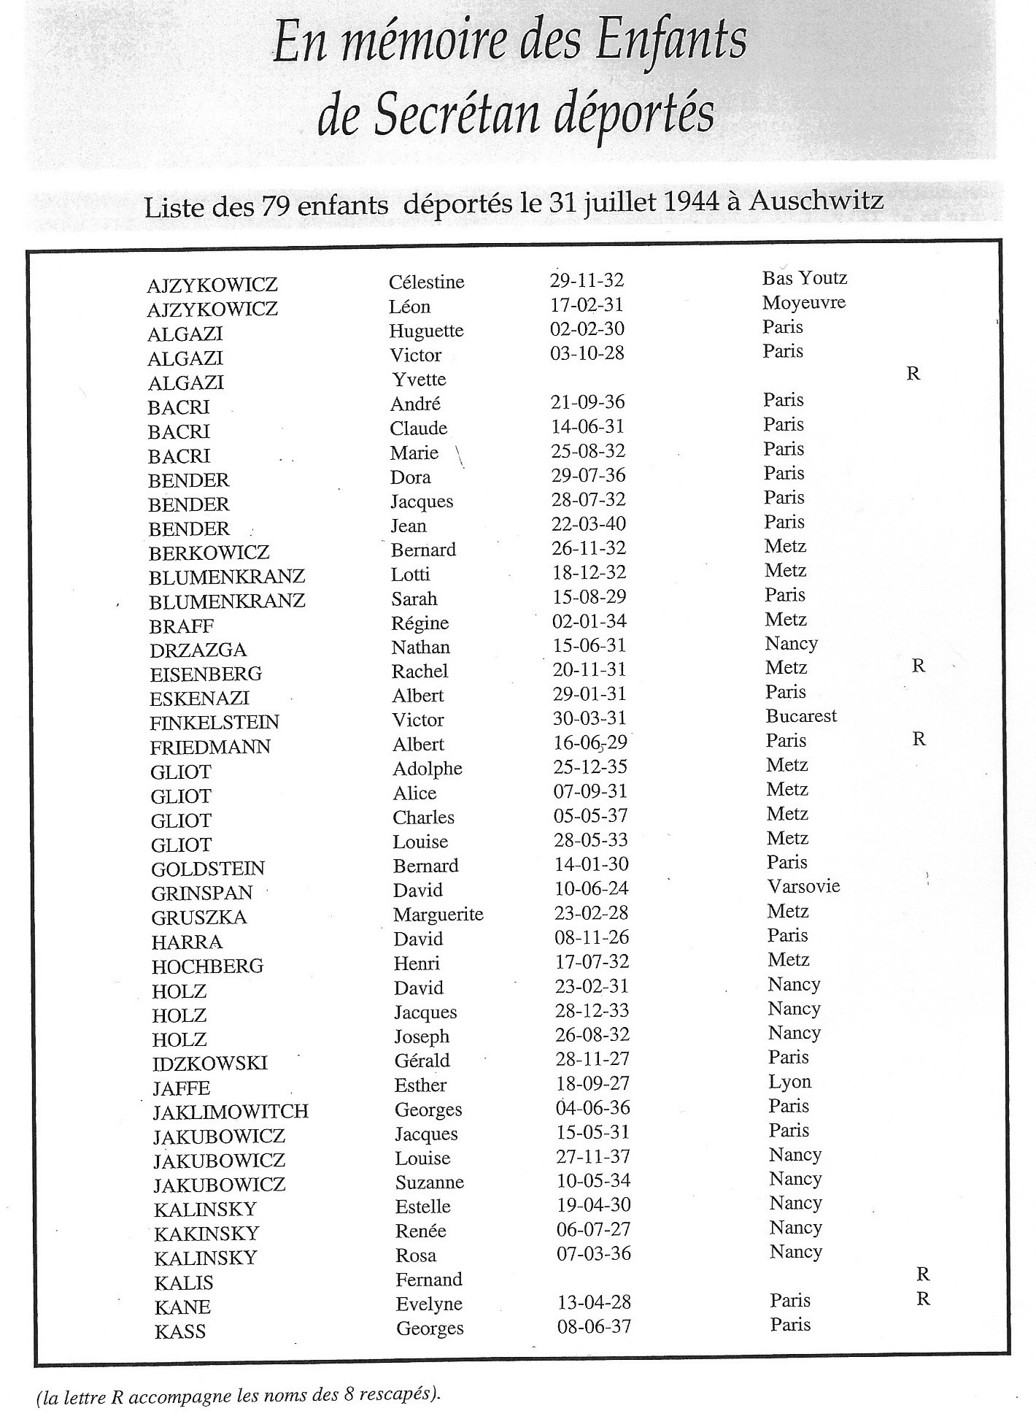 | 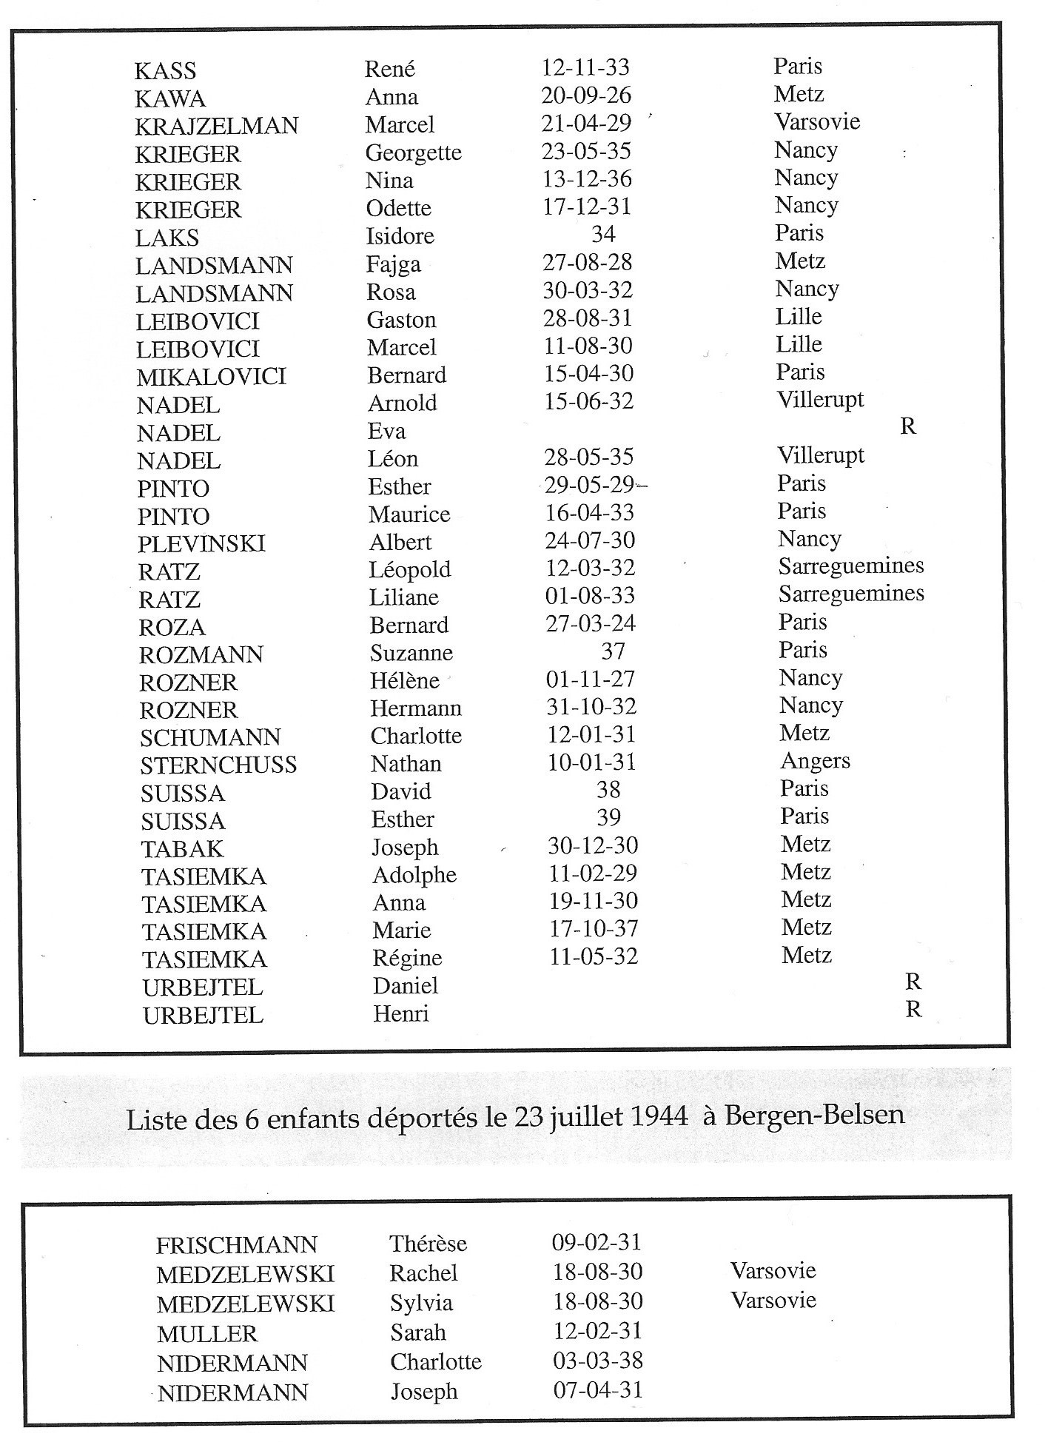

) En fin de ce document, page 22, un arbre généalogique simplifié explicite ces liens familiaux.
) page 24 figure la liste des enfants.
) Par le souffle des enfants.: Livre d'or de l'École Lucien de Hirsch : 90 ans d'éducation juive en France, page 1.
) Sur ces 107 enfants, 71 étudiaient à l’école.
) Raphaël Elmaleh, « Une histoire de l’éducation juive moderne en France », édition Biblieurope, page 174.
) document MJP8_42 du Mémorial de la Shoah.
) L'école de l'avenue de Ségur, créée en 1887, se nommait d'abord école Schneider, du nom de son directeur Joseph Schneider. A la mort de celui-ci, en 1910, elle prit le nom de Zadock-Kahn, puis ferma en 1935. C’est à cette date qu’Alice et Nathan Schentowski assurèrent la direction de l’école Lucien de Hirsch.
) opus cité, page 175.
) dans différents documents, Fernande porte le prénom de Germaine . Il s’agit d’un prénom d’usage, ce qui était courant à l’époque.
) opus cité page 176.
) opus cité page 178 et 180.
) opus cité page 183.
) Union générale des israélites de France. La loi française 29 novembre 1941, à la demande des Allemands, institue auprès du Commissaire général aux Questions juives, une Union Générale des Israélites de France. Elle a pour objet d'assurer la représentation des Juifs auprès des pouvoirs publics. L’image de l’UGIF est aujourd’hui beaucoup plus contrastée qu’elle ne l’était il y a 30 ans. On a notamment reproché à l’UGIF de ne pas voir fait évacuer à temps des maisons d’enfants raflées en juillet 1944.
) opus cité page 187.
) opus cité page 187.
) 31ème division, 7ème ligne, 31ème tombe.
) fiches du Mémorial de la Shoah.
) opus cité page 186.
) Texte rédigé à partir des informations recueillies auprès du Mémorial de la shoah.
) témoignage d’André Lehman.
) opus cité page 308 et suivante.
) «Par le souffle des enfants », page 10.
) JORF n°0009 du 11 janvier 2009, page 665.
) Armand Horviller .
) « Une histoire de l’éducation juive moderne en France page 314-315.
) disponible à l’adresse : http://actionbarbes.blogspirit.com/files/Guide_trudaine_rochechouart_complet_v1_2.pdf
) 31éme division, 7ème ligne, 31ème tombe.

